ОТЧЕТ
по проведенным мероприятиям в рамках
«Недели безопасности»
в МБДОУ д/с № 24 пос. Новоивановского.

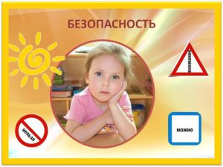 | Безопасности формула есть:  Надо видеть, предвидеть, учесть.  По возможности – все избежать,  А где надо – на помощь позвать.
Все стороны жизни человека напрямую связаны с его безопасностью. Проблемы безопасности по праву относят к глобальным проблемам человечества. Основная цель образовательной области «Социально-коммуникативное развитие» - разделу безопасность, которой в дошкольном учреждении придают большое значение, подготовить ребенка к безопасной жизни в окружающей среде.
Очень важно дать ребенку знания о правилах безопасного поведения, правилах дорожного движения, сформировать умение действовать в тех или иных ситуациях, помочь ему выработать привычку соблюдать меры предосторожности и умение оценивать собственные возможности по преодолению опасности. Именно этой теме и была посвящена «Неделя безопасности» с 24 сентября по 28 сентября 2018 года в МБДОУ д/с № 24 пос. Новоивановского.
Участниками недели безопасности традиционно стали воспитатели ДОУ, воспитанники и их родители.
В план нашей работы вошли такие формы работы с детьми по правилам дорожного движения, как беседы, рассматривание картин, чтение произведений, заучивание стихотворений, различные дидактические и сюжетно-ролевые игры, просмотр мультфильмов и презентаций. В утренние и вечерние отрезки времени дети совместно с воспитателем рассматривали иллюстрации, альбомы, наглядно-дидактические пособия по тематике.
Надеемся, что благодаря проведенным мероприятия нам удалось совершенствовать знания детей и их родителей по ПДД, сформировать опыт безопасного поведения, который позволит им предвидеть опасность, по возможности избегать ее, при необходимости–действовать.

